**Halbleiter und dotierte Halbleiter**

Wir wissen:

* Halbleiter basiert auf Energiebändermodell
* Zwischen Valenzband und Leitungsband liegt nur eine dünne Bandlücke, variiert zwischen 0.1 und 3 Elektronenvolt
* Wird Energie (Beispielsweise durch Licht oder Wärme) dem Halbleiter hinzugefügt, nehmen die Elektronen diese Energie auf
* Einzelne Elektroden fangen in das energetisch höhergelegene Leitungsband zu springen, tragen so zum Stromtransport bei
* Die sich im Leitungsband befindenden Elektronen hinterlassen Lücken im Valenzband, welche als positive Ladungsträger fungieren

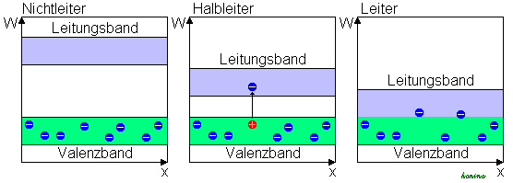

Dotierte Halbleiter

* Verunreinigung von hochreinen Si-Kristallen durch Atome aus der 3. oder 5. Hauptgruppe
* Wichtig für Dioden und Transistoren
* Einbau eines fünfwertigen Atoms (bsp.: Phosphor) in einen Si-Kristall ergibt einen **n-Halbleiter**
* Einbau eines dreiwertigen Atoms (bsp.: Aluminium) in einen Si-Kristall ergibt einen **p-Halbleiter**

**N-Halbleiter**

* Durch den Einbau eines höherwertigen Atoms kommt es zu einem Elektronüberschuss, da Phosphor ein Elektron mehr auf der Außenschale besitzt, welches sich im Atom frei bewegen kann
* Geringfügig positive bewegliche Löcher (Minoritätsträger), mehr negative bewegliche Ladungsträger (Majoritätsträger)

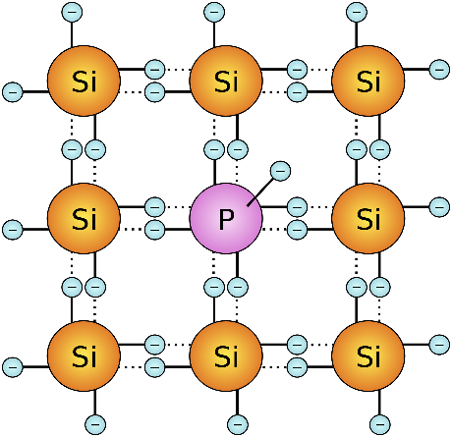

**P-Halbleiter**

* Durch den Einbau eines niedrigerwertigen Atoms in einen Si-Kristall kommt es zu einem Elektronenmangel, da Bor ein Elektron auf der Außenschale fehlt
* Esüberwiegendiepositiven beweglichen Löcher (Minoritätsträger), wenige negative und bewegliche Elektronen (Majoritätsträger)

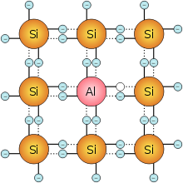

**np-Dioden**

* Bestehe aus N- und P-Dotiertem Material
* Grenzbereich zwischen beiden Materialien (PN-Übergang)
* Übriges Elektron aus n-Schicht springt über zur p-Schicht, wo Elektronenmagel herrscht
* Phosphor wird bei der Elektronenabgabe zu einem positiv geladenem Ion und Aluminium zu einem negativ geladenem Ion
* Elektronen aus der n-Schicht rekombinieren dabei mit den Löchern aus der p-Schicht

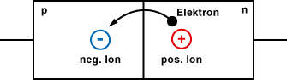

Der NPN Transistor als Schalter

Der NPN- Transistor besteht aus drei dünnen Halbleiterschichten. Des Weiteren sind sie

mit metallischen Anschlüssen versehen, die aus dem Gehäuse herausragen. Die beiden

äußeren Schichten werden Kollektor (C) und Emitter (E) bezeichne, wohin gegen die

mittlere Schicht Basis (B) genannt wird. Die Basis ist der Steuereingang des Transistors.

Bei der Funktionsweise eines Transistors muss man die Stromrichtung beachten. Wenn

man also die Funktionsweise aus physikalischer Sicht erklären will, ist die

Stromrichtung von Minus nach Plus. In Schaltung oder aus mathematischer Sicht ist

diese dann genau umgekehrt, also von Plus zu Minus. Wenn man jetzt z.B. eine

Spannung UBE von ca. 0,7 V anschließen würde, dann wäre die untere Diode in

Durchlassungsrichtung geschaltet. Darauf hin würden die Elektronen in die p-Schicht

gelangen und von dem +Pol der Spannung UBE angezogen. Da aber die p-Schicht (Basis)

eine minimale Kapazität besitzt wird nur ein geringer Anteil der Elektronen angezogen.

Der Großteil der Elektronen bewegt sich weiterhin in der oberen Grenzschicht. Dadurch

wird diese leitend und der Plus-Pol der Spannung UCE zieht die Elektronen an. Daraus

resultiert der Kollektorstrom.

Der astabile Multivibrator

Der astabile Multivibrator besteht aus zwei Kondensatoren, zwei Transistoren und zwei Dioden, die folgendermaßen angeordnet sind. Der astabile Multivibrator besteht aus zwei Stromkreisen, zwischen denen gewechselt wird und so ein abwechselndes Blinken zwischen den beiden Dioden entsteht.

  
Außerdem sind vier Widerstände in den Schaltplan eingebaut. Fließt beispielsweise durch den Transistor T1 Strom, leuchtet die Diode D1 auf. D2 leuchtet nicht, da der Strom von der falschen Seite durchfließt.



Nun lädt sich der Kondensator C1 auf, sodass Strom zu der Basis von T2 fließt und den zweiten Stromkreis öffnet. Der erste Stromkreis ist geschlossen, der zweite nun geöffnet. Über C2 wird nun der Steuerstromkreis von T1 erneut geöffnet und D1 leuchtet erneut. Das ist ein immer wiederkehrender Kreislauf, der die beiden Dioden veranlasst, abwechselnd zu blinken.



***Frequenzspektrum***

Das Frequenzspektrum, auch Spektrum oder Spektralverteilung, gibt die Zusammensetzung eines Signals aus verschiedenen Frequenzen an.

Der Begriff Frequenzspektrum umfasst viele unterschiedliche Phänomene aus allen Bereichen der Physik wie aus der Optik, der Akustik oder der Elektrodynamik.

Ein paar Beispiele sind:

* Licht besteht aus verschiedenen Frequenzwellen. Mit dem verändern der Frequenz verändert sich meist auch die Farbe des Lichts.
* Die Frequenz eines Tones bestimmt gleichzeitig auch seine Tonhöhe.
* Die Frequenz einer mechanischen Schwingung bestimmt, wie oft sich die Schwingung in einer bestimmten Zeit z.B. einer Minute wiederholt.

***Messen des Frequenzspektrums***

Das Frequenzspektrum eines elektrischen Signals kann mit einem Spektrumanalysator (**1**) oder Signalanalysator gemessen werden. Das Spektrum wird dann z.B. mit Hilfe der Fourieranalyse oder nach dem Prinzip des Überlagerungsempfängers aus dem Zeitsignal bestimmt. Als Ergebnis dieser Transformation erhält man die Amplituden der jeweiligen Frequenzanteile *A*(*f*) als Funktion der Frequenz *f* .

Abhängig von der Anzahl und der Harmonik der enthaltenen Frequenzen ergibt das Spektrum eines eindimensionalen Audiosignals einen harmonischen Klang, ein Klanggemisch wie z.B. ein Geräusch oder ein Rauschen führt eher zu unharmonischen Frequenzen.

**1:** Ein **Spektrumanalysator** ist ein in der elektrischen Messtechnik eingesetztes Messgerät zur Erfassung und Darstellung eines Signals im Frequenzbereichs. Die Darstellung erfolgt auf einem in das Messgerät eingebauten Bildschirm, wobei die horizontale Achse auch genannt Abszisse, die Frequenzachse ist und die Amplitude auf der vertikalen Achse auch genannt Ordinate abgebildet wird. Das so entstehende Bild wird als Frequenzspektrum bezeichnet.

***Amplitudenspektrum***

**Die Amplitude** ist ein Begriff aus der Physik und der Technik zur Beschreibung von Schwingungen. Sie ist Anwendbar bei Größen wie z.B. einer Wechselspannung und deren Verlauf über Zeit. Dabei kann man mehrere Sachen herausfinden und vergleichen wie im rechten Bild zu sehen.

Sinusförmige Wechselspannung:  
1 = Amplitude,  
2 = Spitze-Tal-Wert,  
3 = Effektivwert,  
4 = Periodendauer

Das Amplitudenspektrum ist nun die Darstellung und Verteilung der Amplituden und deren Verteilung über der Frequenz der spektralen Anteile eines Signals.

**Fourieranalyse**



Bei der Fourieranalyse wird ein Ton, der mithilfe eines Mikrofons und eines Oszilloskopes sichtbar gemacht wird, in eine Summe von Sinusfunktionen zerlegt. In einem Beispiel wird der gleiche Ton von drei verschiedenen Instrumenten gespielt, von einer Stimmgabel, einem Horn und einer Klarinette.



Die Sinuskurve sieht bei den drei Instrumenten jeweils unterschiedlich aus, da sich bei Horn und Klarinette Obertöne dazu mischen, die sich stark auf die Klangfarbe auswirken. Je mehr Obertöne sich dazu mischen, desto „voller“ klingt der Ton. Allerdings beinhalten beide Sinuskurven den Grundton der Stimmgabel, obwohl dieser nicht so stark ausgeprägt ist, wie bei ihr. Welche Frequenz der Obertöne besonders stark verstreten ist, lässt sich vor allem im sogenannten Frequenzspektrum besonders gut ablesen.

Die Sinusfunktion des Gesamttons setzt sich aus der Kurve des Grundtons und den Kurve jedes einzelnen Obertons zusammen. Die Synthese einer Kurve, die den gesamten Ton beschreibt nennt man **Fouriersynthese.** Sie ist komplizierter, je mehr Obertöne ein gespielter Ton hat